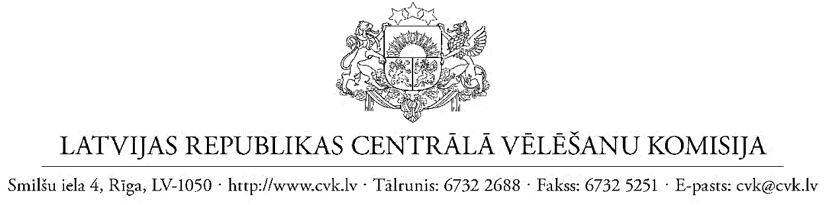

Rīgā
30.01.2023. Nr. 02-01.7/11e
25.01.2023. Nr.1/387
Korupcijas novēršanas un apkarošanas birojam
e-pasti:
knab@knab.gov.lv
liga.bernharde@knab.gov.lv

Atbilde uz iesniegumu
2023. gada 25. janvārī Centrālajā vēlēšanu komisijā (turpmāk — komisija) saņemts iesniegums Par Korupcijas novēršanas un apkarošanas pasākumu plāna 2021.-2025. gadam projekta saskaņošanu (turpmāk — iesniegums), kurā KNAB lūdz Centrālās vēlēšanu komisijas (turpmāk – CVK) saskaņojumu Plāna projekta pasākumam Nr. 12.3. (skat. pielikumā) daļā Nr.12.3.2., kur CVK norādīta kā līdzatbildīgā institūcija, līdz š.g. 31. janvārim iesniedzot rakstisku saskaņojumu minētajam plāna pasākumam.
Atbildot uz minēto iesniegumu, komisija saskaņo Plāna projekta pasākumu Nr. 12.3. daļā Nr.12.3.2., kur komisija ir norādīta kā līdzatbildīgā institūcija.

Cieņā

Centrālās vēlēšanu komisijas priekšsēdētāja vietnieks | ŠIS DOKUMENTS IR ELEKTRONISKI PARAKSTĪTS AR DROŠU ELEKTRONISKO PARAKSTU UN SATUR LAIKA ZĪMOGU | Sigords Stradiņš

I.Ābika 67814904
ilze.abika@cvk.lv

